Экологическое просвещение

Правовые основы государственной политики в области охраны окружающей среды, обеспечивающие сбалансированное решение социально-экономических задач, сохранение благоприятной окружающей среды, биологического разнообразия и природных ресурсов в целях удовлетворения потребностей нынешнего и будущих поколений, укрепления правопорядка в области охраны окружающей среды и обеспечения экологической безопасности, определяет Федеральный закон «Об охране окружающей среды» от 10.01.2002 № 7-ФЗ. Закон регулирует отношения в сфере взаимодействия общества и природы, возникающие при осуществлении хозяйственной и иной деятельности, связанной с воздействием на природную среду, в пределах Российской Федерации, а также на континентальном шельфе и в исключительной экономической зоне РФ.
Федеральный закон «Об охране окружающей среды» является базовым законом, на основании которого строится все природоохранное законодательство Российской Федерации.
Правовые отношения в области охраны окружающей среды, обеспечения экологической безопасности, рационального природопользования определены в следующих действующих законах, которые условно можно разбить на четыре группы.
Общее законодательство
1.Федеральный закон «Об охране окружающей среды» от 10.01.2002 № 7-ФЗ. 2.Федеральный закон «Об экологической экспертизе» от 23.11.95 № 174-ФЗ). 3.Федеральный закон «О гидрометеорологической службе» от 09.07.98 № 113-ФЗ. 4.Федеральный закон «О защите прав юридических лиц и индивидуальных предпринимателей при проведении государственного контроля (надзора)» от 08.08.2001 № 134-ФЗ.
Законодательство по экологической безопасности
- Федеральный закон «О санитарно-эпидемиологическом благополучии населения» от 30.03.99 № 52-ФЗ.
- Федеральный закон «О защите населения территорий от чрезвычайных ситуаций природного и техногенного характера» от 21.12.94 №б8-ФЗ.
- Федеральный закон «О государственном регулировании в области генно-инженерной деятельности» от 05.06.96 № 86-ФЗ.
- Федеральный закон «О ратификации Базельской конвенции о контроле за трансграничной перевозкой опасных отходов и их удалением» от 25.11.94 № 49-ФЗ.
- Федеральный закон «О безопасном обращении с пестицидами и агрохимикатами» от 19.07.97 № 109-ФЗ.
- Федеральный закон «О безопасности гидротехнических сооружений» от 21.07.97 № 117-ФЗ.
- Федеральный закон «Об отходах производства и потреблениях» от 24.06.98 № 89-ФЗ.
Законодательство по радиационной безопасности населения
- Федеральный закон «Об использовании атомной энергии» от 21.11.95 № 170-ФЗ.
- Федеральный закон «О радиационной безопасности населения» от 09.01.96 № 3-ФЗ.
- Федеральный закон «О финансировании особо радиационноопасных и ядерно-опасных производств и объектов» от 03.04.96 №29-ФЗ.
- Федеральный закон «О специальных экологических программах реабилитации радиационно загрязненных участков территории» от 10.07.01 № 92-ФЗ.
Законодательство по природным ресурсам
- Федеральный закон «Об охране атмосферного воздуха» от 04.09.99 № 96-ФЗ.
- Федеральный закон «Водный кодекс Российской Федерации» от 16.11.95 № 167-ФЗ.
- Федеральный закон «О штате за пользование водными объектами» от 06.09.98 № 71 -ФЗ.
- Федеральный закон «Об охране озера Байкал» от 01.05.99 № 94-ФЗ.
- Федеральный закон «Земельный кодекс Российской Федерации» от 25.10.01 № 136-ФЗ.
- Федеральный закон «Об индексации ставок земельного налога» от 14.12.01 № 163-ФЗ.
- Федеральный закон «О разграничении государственной собственности на землю» от 17.07.01 № 101-ФЗ.
- Федеральный закон «О мелиорации земель» от 10.01.96 № 4-ФЗ.
- Федеральный закон «О недрах» от 03.03.95 № 27-ФЗ.
- Федеральный закон «Об участках недр, право пользования которыми может быть предоставлено на условиях раздела продукции» от 21.07.97 № 112-ФЗ.
- Федеральный закон «Лесной кодекс Российской Федерации» от 29.01.97 № 22-ФЗ.
- Федеральный закон «О природных лечебных ресурсах, лечебно-оздоровительных местностях и курортах» от 23.12.95 № 26-ФЗ.
- Федеральный закон «Об особо охраняемых природных территориях» от 14.03.95 № 169-ФЗ.
- Федеральный закон «О животном мире» от 24.04.95 № 52-ФЗ.
- Федеральный закон «О внутренних морских водах, территориальном море и прилежащей зоне Российской Федерации» от 31.07.98 № 155-ФЗ.
- Федеральный закон «О континентальном шельфе Российской Федерации» от 30.11.95 № 187-ФЗ.
- Федеральный закон «О территориях традиционного природопользования коренных малочисленных народов Севера, Сибири и Дальнего Востока Российской Федерации» от 07.05.01 № 49-ФЗ.
Разъяснения законодательства в сфере охраны окружающей среды
Администрация Грабовского сельсовета разъясняет, что Указом Президента РФ от 19.04.2017 N 176 утверждена Стратегия экологической безопасности России на период до 2025 года.
Стратегией определены основные механизмы реализации государственной политики в сфере обеспечения экологической безопасности, среди которых:
- принятие мер государственного регулирования выбросов парниковых газов, разработка долгосрочных стратегий социально-экономического развития, предусматривающих низкий уровень выбросов парниковых газов и устойчивость экономики к изменению климата;
- формирование системы технического регулирования, содержащей требования экологической и промышленной безопасности;
- лицензирование видов деятельности, потенциально опасных для окружающей среды, жизни и здоровья людей;
- нормирование и разрешительная деятельность в области охраны окружающей среды;
- внедрение комплексных экологических разрешений в отношении экологически опасных производств, использующих наилучшие доступные технологии;
- государственный санитарно-эпидемиологический надзор и социально-гигиенический мониторинг;
- создание системы экологического аудита;
- стимулирование внедрения наилучших доступных технологий, создание удовлетворяющих современным экологическим требованиям и стандартам объектов, используемых для размещения, утилизации, переработки и обезвреживания отходов производства и потребления, а также увеличение объема повторного применения отходов производства и потребления за счет субсидирования и предоставления налоговых и тарифных льгот, других форм поддержки;
- создание и развитие государственных информационных систем, обеспечивающих информацией о состоянии окружающей среды и об источниках негативного воздействия на нее, включая единую государственную информационную систему учета отходов от использования товаров;
- обеспечение населения и организаций информацией об опасных гидрометеорологических и гелиогеофизических явлениях, о состоянии окружающей среды и ее загрязнении.
Информирование населения об экологическом просвещении
Экологическое просвещение - это распространение экологических знаний об экологической безопасности, здоровом образе жизни человека, информации о состоянии окружающей среды и об использовании природных ресурсов в целях формирования экологической культуры в обществе.
Целью экологического образования и просвещения является формирование активной жизненной позиции граждан и экологической культуры в обществе, основанных на принципах устойчивого развития.
В статье 42 Конституции РФ закреплено право каждого гражданина «на благоприятную окружающую среду, достоверную информацию о ее состоянии и на возмещение ущерба, причиненного его здоровью или имуществу экологическим правонарушением».
В Федеральном законе от 10 января 2002 года № 7-ФЗ «Об охране окружающей среды» в качестве одного из основных принципов охраны окружающей среды провозглашается соблюдение права каждого на получение достоверной информации о состоянии окружающей среды (ст. 3) и закрепляется право граждан направлять обращения в органы государственной власти Российской Федерации, органы государственной власти субъектов Российской Федерации, органы местного самоуправления, иные организации и должностным лицам о получении своевременной, полной и достоверной информации о состоянии окружающей среды в местах своего проживания и мерах по ее охране (ст. 11). В статье 7 Закона РФ от 21 июля 1993 г. № 5485-1 «О государственной тайне» записано, что не могут быть отнесены к государственной тайне и засекречены сведения: о чрезвычайных происшествиях и катастрофах, угрожающих безопасности и здоровью граждан, и их последствиях, а также о стихийных бедствиях, их официальных прогнозах и последствиях; о состоянии экологии, здравоохранения, санитарии.
Муниципальные общедоступные библиотеки, в соответствии с положениями ФЗ «Об охране окружающей среды» (ст. 71, ст. 74), в целях формирования экологической культуры общества, воспитания бережного отношения к природе, рационального использования природных ресурсов, профессиональной подготовки специалистов в области охраны окружающей среды:
- осуществляют информационное обеспечение экологического просвещения населения посредством распространения экологических знаний об экологической безопасности, информации о состоянии окружающей среды, использовании природных ресурсов, в том числе путем информирования населения о законодательстве в области охраны окружающей среды и законодательства в области экологической безопасности;
- распространяют экологические знания в рамках системы всеобщего и комплексного экологического образования, что включает:
- разработку и проведение образовательных программ и циклов по экологии;
- организацию и проведение экологических и природоохранных акций;
- воспитание экологической культуры;
- эколого-краеведческую работу;
- формирование экологической культуры;
- методическую поддержку работы библиотек по экологическому просвещению.
Экологическая ситуация в Грабовском сельсовете Бессоновского района
Пензенской области
В целом экологическая ситуация в Грабовском сельсовете благоприятна. На территории поселения уровни загрязнения воды, почвы и воздуха не превышают предельно допустимых нормативов.
Основными источниками загрязнения окружающей среды в поселении являются автотранспорт, твёрдые бытовые (коммунальные) отходы (далее ТКО).
Ежегодно администрация Грабовского сельсовета организовывает и проводит:
- общепоселковые субботники по уборке и благоустройству территории;
- мероприятия, направленные на благоустройство муниципального образования, на озеленение дворов, придомовой территории.
Проведение данных мероприятий призвано повышать культуру поведения жителей, прививать бережное отношение к элементам благоустройства, привлекать жителей к участию в работах по благоустройству, санитарному и гигиеническому содержанию прилегающих территорий.

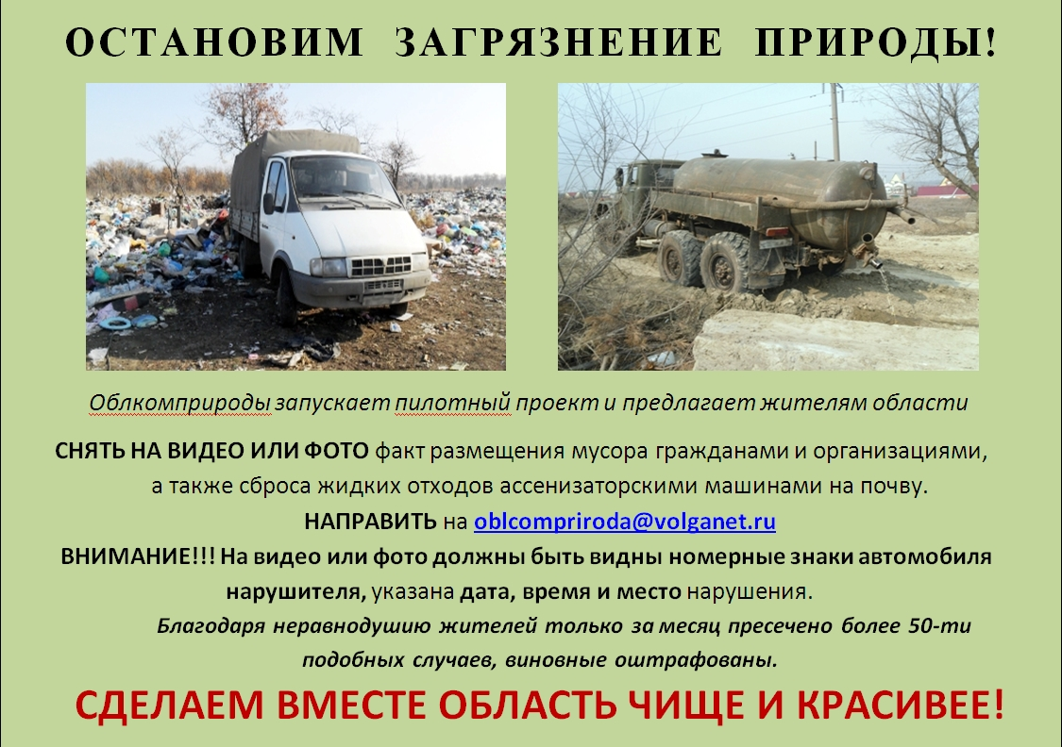

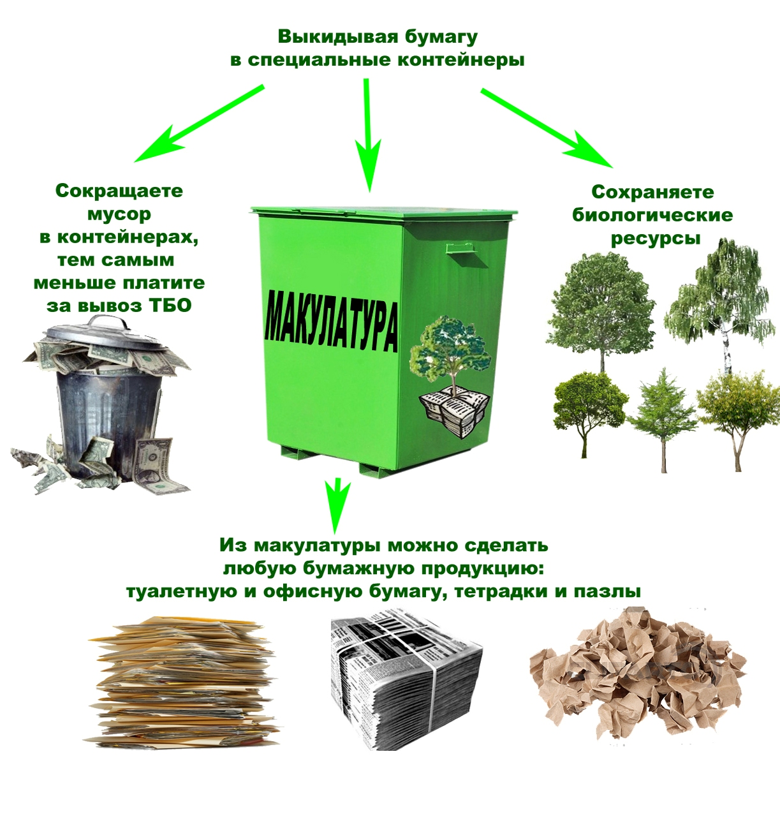

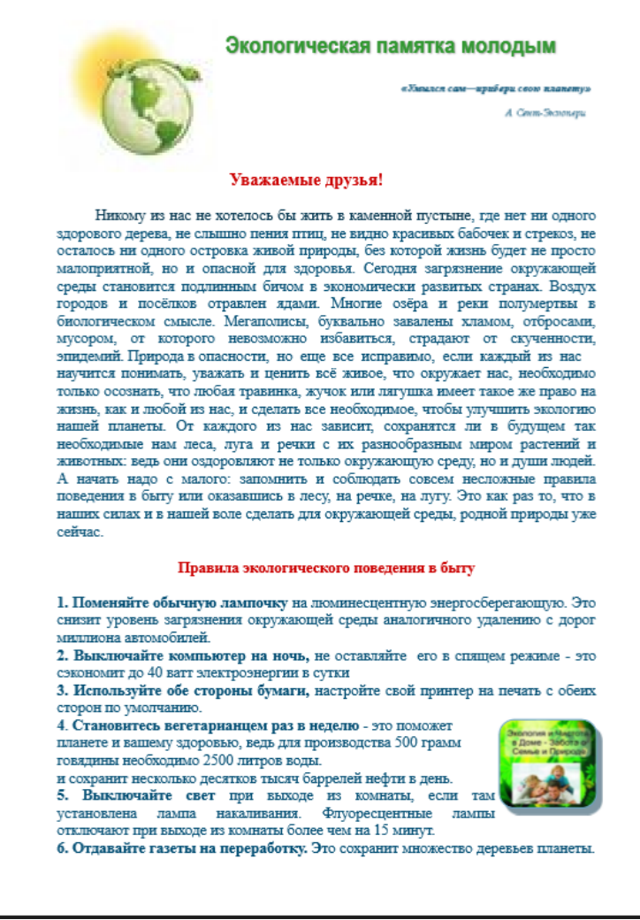
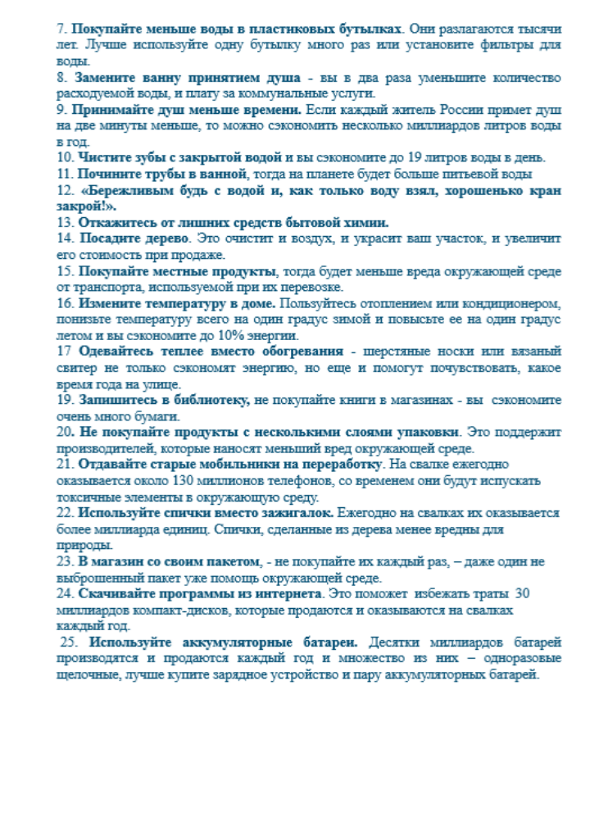
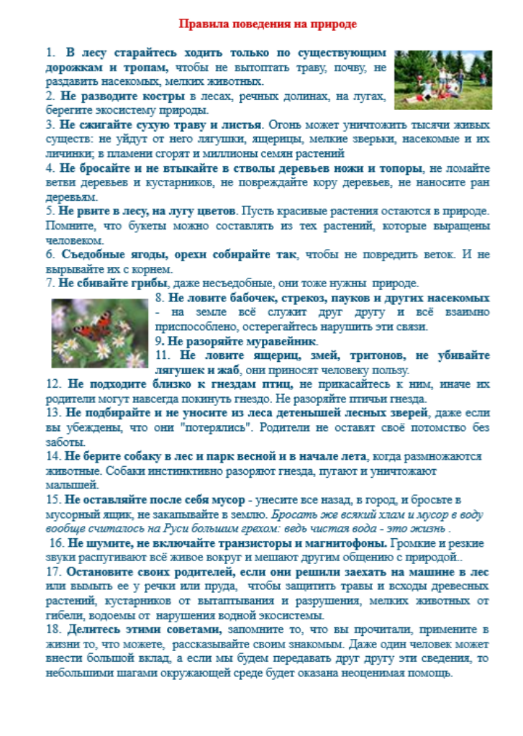

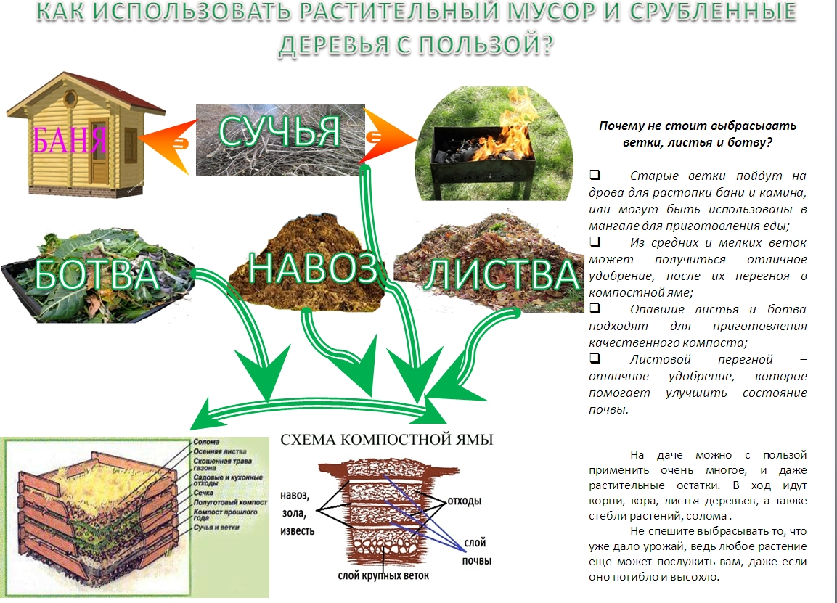

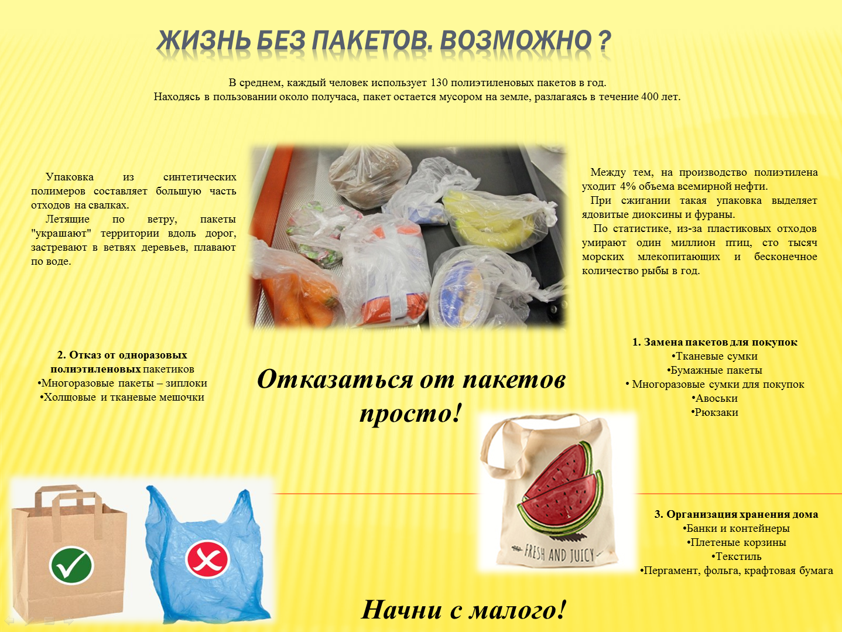

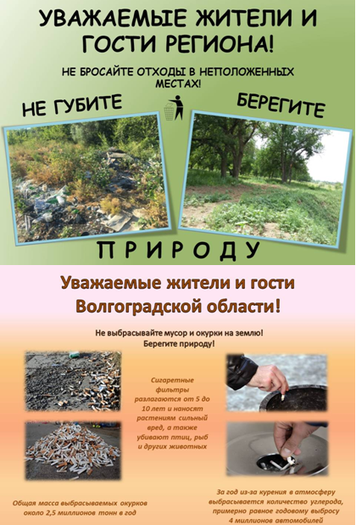

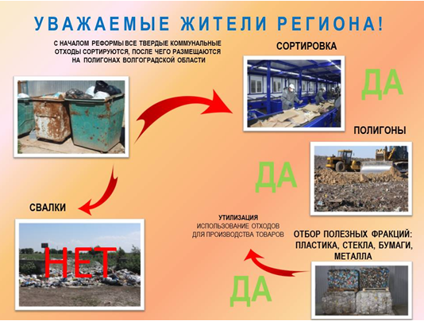

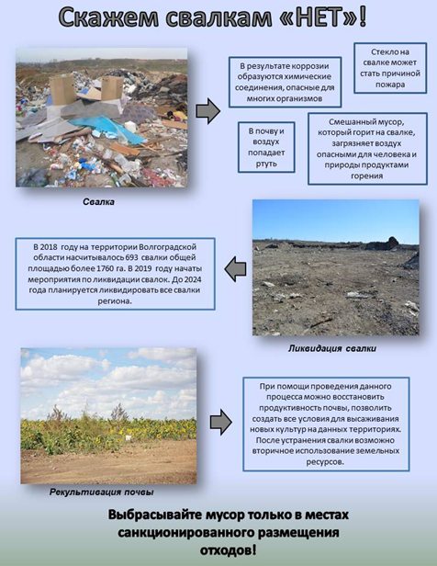

Экологическое воспитание и формирование экологической культуры в области обращения с твердыми коммунальными отходами

Экологическое просвещение
В соответствии с изменениями внесенными в статью 8 Федерального закона "Об отходах производства и потребления" от 24.06.1998 N 89-ФЗ с 01.01.2019 года
К полномочиям органов местного самоуправления городских поселений в области обращения с твердыми коммунальными отходами относена также и организация экологического воспитания и формирования экологической культуры в области обращения с твердыми коммунальными отходами.
Указом Президента РФ от 19.04.2017 №176 утверждена Стратегия экологической безопасности России на период до 2025 года. Стратегией определены основные механизмы реализации государственной политики в сфере обеспечения экологической безопасности, среди которых:
- принятие мер государственного регулирования выбросов парниковых газов, разработка долгосрочных стратегий социально-экономического развития, предусматривающих низкий уровень выбросов парниковых газов и устойчивость экономики к изменению климата;
- формирование системы технического регулирования, содержащей требования экологической и промышленной безопасности;
- лицензирование видов деятельности, потенциально опасных для окружающей среды, жизни и здоровья людей;
- нормирование и разрешительная деятельность в области охраны окружающей среды;
- внедрение комплексных экологических разрешений в отношении экологически опасных производств, использующих наилучшие доступные технологии;
- государственный санитарно-эпидемиологический надзор и социально-гигиенический мониторинг;
- создание системы экологического аудита;
- стимулирование внедрения наилучших доступных технологий, создание удовлетворяющих современным экологическим требованиям и стандартам объектов, используемых для размещения, утилизации, переработки и обезвреживания отходов производства и потребления, а также увеличение объема повторного применения отходов производства и потребления за счет субсидирования и предоставления налоговых и тарифных льгот, других форм поддержки;
- создание и развитие государственных информационных систем, обеспечивающих информацией о состоянии окружающей среды и об источниках негативного воздействия на нее, включая единую государственную информационную систему учета отходов от использования товаров;
- обеспечение населения и организаций информацией об опасных гидрометеорологических и гелиогеофизических явлениях, о состоянии окружающей среды и ее загрязнении.
Экологическое просвещение - это распространение экологических знаний об экологической безопасности, здоровом образе жизни человека, информации о состоянии окружающей среды и об использовании природных ресурсов в целях формирования экологической культуры в обществе.
Целью экологического образования и просвещения является формирование активной жизненной позиции граждан и экологической культуры в обществе, основанных на принципах устойчивого развития.
В условиях неблагоприятной экологической ситуации в стране и мире проблемы экологического просвещения населения в течение долгого времени неизменно находятся в центре внимания. В своей работе администрация поселения старается привлечь внимание местного сообщества к экологическим проблемам региона, обеспечить доступность экологической информации для населения, принимают активное участие в формировании экологической культуры, проводит месячники по благоустройству и санитарной очистке территории, по пожарной безопасности.
На сайте администрации и информационных стендах на территории поселения размещается информация о введении карантинных, пожароопасных и особых противопожарных периодов.
Памятки и информационные материалы по данному вопросу размещены в разделе Защита населения.
Информация об экологических сайтах
Ecocom — все об экологии
http://www.ecocommunity.ru/
FacePla.net — экологический дайджест позитивной информации об экологии и технологии
http://facepla.net/
Saveplanet.su – «Сохраним планету»
http://www.saveplanet.su/
Всемирный фонд дикой природы (WWF)
http://wwf.panda.org/
Гринпис России
http://www.greenpeace.org/russia/ru/
Министерство природных ресурсов России
http://www.mnr.gov.ru/
В природоохранное законодательство входят Федеральный закон от 10 января 2002 г. № 7-ФЗ «Об охране окружающей среды» и другие законодательные акты комплексного правового регулирования.
В подсистему природоресурсного законодательства входят:
Земельный кодекс РФ (ФЗ № 136 от 25.10.2001 г.),
Закон РФ от 21 февраля 1992 г. № 2395-1 «О недрах»,
Лесной кодекс РФ (ФЗ № 200 от 04.12.2006 г.),
Водный кодекс РФ( ФЗ № 74 от 03.06.2006 г.),
Федеральный закон от 24 апреля 1995 г. № 52-ФЗ «О животном мире», а также другие законодательные и нормативные акты субъектов РФ.
В Конституции РФ отражены основные положения экологической стратегии государства и главные направления укрепления экологического правопорядка. Конституция РФ вводит в научный оборот определение экологической деятельности человека в сфере взаимодействия общества и природы: природопользование, охрана окружающей среды, обеспечение экологической безопасности.
Центральное место среди экологических норм Конституции РФ занимает ч. 1 ст. 9, где указывается, что земля и другие природные ресурсы в Российской Федерации используются и охраняются как основа жизни и деятельности народов, проживающих на соответствующей территории.
В Конституции РФ есть две очень важные нормы, одна из которых (ст. 42) закрепляет право каждого человека на благоприятную окружающую среду, достоверную информацию о ее состоянии и на возмещение ущерба, причиненного его здоровью или имуществу, а другая провозглашает право граждан и юридических лиц на частную собственность на землю и другие природные ресурсы (ч. 2 ст. 9). Первая касается биологических начал человека, вторая — его материальных основ существования.
Конституция РФ также оформляет организационно-правовые взаимоотношения Федерации и субъектов Федерации. Согласно ст. 72 пользование, владение и распоряжение землей, недрами, водными и другими природными ресурсами, природопользование, охрана окружающей среды и обеспечение экологической безопасности являются совместной компетенцией Федерации и субъектов Федерации.
По предмету своего ведения Российская Федерация принимает федеральные законы, которые являются обязательными на территории всей страны. Субъекты Федерации имеют право на собственное регулирование экологических отношений, включая принятие законов и иных нормативных актов. Конституция РФ закрепляет общее правило: законы и иные правовые акты субъектов Федерации не должны противоречить федеральным законам. Положение Конституции РФ конкретизируется в источниках экологического права.
Федеральный закон «Об охране окружающей среды» определяет правовые основы государственной политики в области охраны окружающей среды, обеспечивающие сбалансированное решение социально-экономических задач, сохранение благоприятной окружающей среды, биологического разнообразия и природных ресурсов в целях удовлетворения потребностей нынешних и будущих поколений, укрепления правопорядка в области охраны окружающей среды и обеспечения экологической безопасности.
В Законе закрепляются следующие правовые положения:
·основы управления в области охраны окружающей среды;
·права и обязанности граждан, общественных и иных некоммерческих объединений в области охраны окружающей среды;
·экономическое регулирование в области охраны окружающей среды;
·нормирование в области охраны окружающей среды;
·оценка воздействия на окружающую среду и экологическая экспертиза;
·требования в области охраны окружающей среды при осуществлении хозяйственной деятельности;
·зоны экологического бедствия, зоны чрезвычайных ситуаций;
·государственный мониторинг окружающей среды (государственный экологический мониторинг);
·контроль в области охраны окружающей среды (экологический контроль);
·научные исследования в области охраны окружающей среды;
·основы формирования экологической культуры;
·международное сотрудничество в области охраны окружающей среды.
Охрана здоровья и обеспечение благополучия человека — конечная цель охраны окружающей природной среды. Поэтому в законодательных актах, направленных на охрану здоровья граждан, экологические требования занимают ведущее место. В этом смысле источником экологического права служит Федеральный закон от 30 марта 1999 г. № 52-ФЗ «О санитарно-эпидемиологическом благополучии населения». Он регулирует санитарные отношения, связанные с охраной здоровья от неблагоприятного воздействия внешней среды — производственной, бытовой, природной. Экологические требования, выраженные в статьях Закона, одновременно являются и источниками экологического права. Например, на охрану здоровья и окружающей природной среды направлены нормы Закона о захоронении, переработке, обезвреживании и утилизации производственных и бытовых отходов и т. д.
Другим источником экологического права служат Федеральный закон «Об основах охраны здоровья граждан в Российской Федерации» от 21 ноября 2011 года № 323-ФЗ. В нем есть норма, обеспечивающая экологические права граждан. Так, ст. 18 говориться, что: « Каждый имеет право на охрану здоровья. Право на охрану здоровья обеспечивается охраной окружающей среды…»
Правовые нормы по охране природы и рациональному природопользованию содержатся и в других актах природоресурсного законодательства России. К ним относятся Лесной кодекс РФ, Водный кодекс РФ, Федеральный закон «О животном мире» и др.
На основании и во исполнение Конституции РФ, федеральных законов, нормативных указов Президента РФ Правительство РФ издает постановления и распоряжения, отвечая также за их исполнение. Постановление Правительства РФ также является нормативно-правовым актом. В соответствии со ст. 114 Конституции РФ Правительство РФ обеспечивает проведение в Российской Федерации единой государственной политики в области науки, культуры, образования, здравоохранения, социального обеспечения, экологии.
Природоохранительные министерства и ведомства наделяются правом издавать нормативные акты в рамках своей компетенции. Они предназначены для обязательного исполнения другими министерствами и ведомствами, физическими и юридическими лицами.
Немаловажную роль играют нормативные правила — санитарные, строительные, технико-экономические, технологические и т. д. К ним относятся нормативы качества окружающей среды: нормы допустимой радиации, уровня шума, вибрации и т. д. Эти нормативы представляют собой технические правила, и в этом виде они не рассматриваются как источники права. Ведомственные нормативные акты могут быть отменены Правительством РФ, если они противоречат закону. Акты вступают в силу только после регистрации в Министерстве юстиции и публикации в газете «Российские вести».
Сфера компетенции субъектов Федерации определяется отраслевыми законодательными актами: по землепользованию — Земельным кодексом РФ, по недрам — Законом РФ «О недрах», водопользованию — Водным кодексом РФ, по использованию животного мира — Федеральным законом «О животном мире», по окружающей природной среде — Федеральным законом «Об охране окружающей среды». В основе такого разделения правового регулирования лежит отношение к природным ресурсам. Порядок отнесения природных ресурсов к федеральным или иным регулируется Указом Президента РФ о федеральных ресурсах. Конституция РФ (ст. 76) устанавливает законы и иные нормативные правовые акты субъектов Федерации не должны противоречить Конституции РФ и федеральным законам. В случае наличия противоречия между нормативными актами субъектов Федерации и статьями федеральных законов первые подлежат отмене указом Президента РФ или постановлением Правительства РФ. Помимо специальных нормативно-правовых актов экологического содержания в последние годы широко используется экологизация нормативных актов, регулирующих экономическую, хозяйственную и административную деятельность предприятий. Под экологизацией понимают внедрение экологических требований в нормативно-правовые акты неэкологического содержания. Необходимость такого процесса объясняется тем, что экологические законы не всегда могут напрямую касаться хозяйствующих субъектов, занятых в различной сфере производства.
Уважаемые жители! Берегите природу и ее экологическое состояние !

